1. Обновляйте репозитории

apt-get dist-upgrade

apt-get update

2. Теперь устанавливаем сам postgresql:

Если ALT версии p9 можете ставим:

# apt-get install postgresql12-server

В ALT p10 вы можете установить более новую версию:

# apt-get install postgresql14-server

Внимание! Перед запуском службы необходимо создать системные базы данных:

/etc/init.d/postgresql initdb

(через systemctl postgresql initdb не работает)

3. Вводим команду systemctl enable postgresql для того чтобы активировать службу postgresql 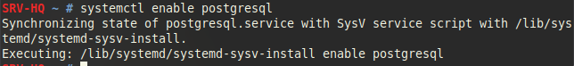

4. Вводим команду service postgresql start для того чтобы включить службу 

5. Тeперь пpи помощи команды psql -U postgres входим в режим редактирвания postgresql

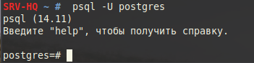

6. В режиме рута вводим команду:

createuser -U postgres --superuser --createdb --createrole --encrypted --pwprompt user

Команда createuser используется для создания нового пользователя (или, точнее, роли) в PostgreSQL. Давайте рассмотрим каждый модификатор:

-U postgres: Указывает имя суперпользователя (обычно это postgres), который будет выполнять команду. Этот суперпользователь должен иметь право на создание новых пользователей.

--superuser: Создает пользователя с привилегиями суперпользователя. Суперпользователь может обходить все проверки разрешений в базе данных, поэтому это право следует предоставлять осторожно.

--createdb: Позволяет новому пользователю создавать базы данных.

--createrole: Позволяет новому пользователю создавать другие роли (пользователей).

--encrypted: Этот параметр устарел, но все еще принимается для обратной совместимости. Он не оказывает влияния на создание пользователя.

--pwprompt: При использовании этого параметра будет автоматически запрошен пароль для нового пользователя. Это обеспечивает безопасность, так как пароль не будет отображаться в командной строке.

user : имя пользователя которого вы создаете.

7. createdb -U postgres -O user prod

postgres – использовать postgres

createdb создать базу данных

prod имя базы данных

8. Для того чтобы посмотреть существующие базы данных вводим команду:

\l

Для того чтобы посмотреть существующих пользователей вводим команду:

\du

9. Скачиваем команды для утилиты pgbench при помощи команды

apt-get install postgresql14-contrib 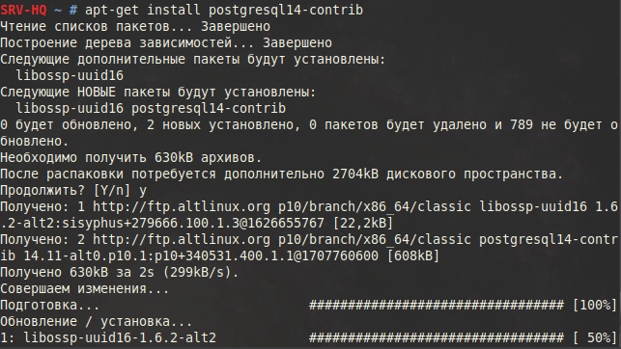

10. Теперь нам нужно подготовиться к включению утилиты pgbench.

Для этого нужно создать таблицы pgbench_accounts pgbench_branches pgbench_history pgbench_tellers в БД prod.

Для этого вводим команды подоные этим в режиме postgresql, в который мы входим при помощи команды

psql -U postgres

DO $$

BEGIN

IF EXISTS (SELECT FROM pg_tables WHERE schemaname = 'public' AND tablename = 'pgbench_accounts') THEN

DROP TABLE public.pgbench_accounts;

END IF;

IF EXISTS (SELECT FROM pg_tables WHERE schemaname = 'public' AND tablename = 'pgbench_branches') THEN

DROP TABLE public.pgbench_branches;

END IF;

IF EXISTS (SELECT FROM pg_tables WHERE schemaname = 'public' AND tablename = 'pgbench_history') THEN

DROP TABLE public.pgbench_history;

END IF;

IF EXISTS (SELECT FROM pg_tables WHERE schemaname = 'public' AND tablename = 'pgbench_tellers') THEN

DROP TABLE public.pgbench_tellers;

END IF;

END $$;

11. Пытаемся запустить утилиту pgbench

pgbench -i -s 1 prod

-i указывает на инициализацию базы данных, создание таблиц и заполнение их тестовыми данными.

-s 1 устанавливает коэффициент масштабирования (scale factor) равным 1.

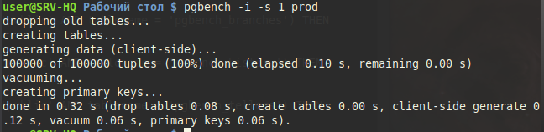

Команду нужно ввести два раза, SQL запрос писать не обязательно.

Проделайте эти манипуляции со всеми созданными базами данных

12. Проверьте размер БД при помощи команды psql -U postgres -c "\l+" 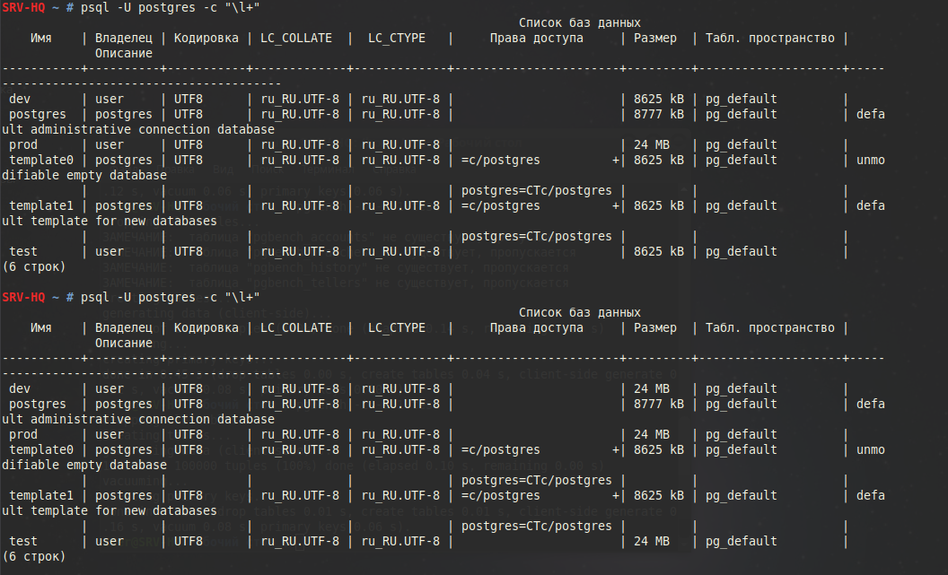

Размер БД должен стать 24 МБ

13. Теперь разрешаем внешние подключения для всех пользователей

Для начала настраиваем прослушивание IP адреса в

echo "listen_addresses = 192.168.140.135" >> /var/lib/pgsql/data/postgresql.conf

смотрим расположение базы данных в команде

ps aux | grep postgres | grep -- -D



Теперь переходим в указанное расположение и ищем файл pg_hba.conf

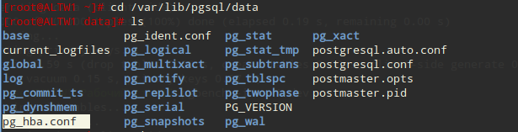

Нам нужно отредактировать этот файл. Переходим в него командой

nano /var/lib/pgsql/data/pg_hba.conf

и добавляем в него

host all all 0.0.0.0/0 md5

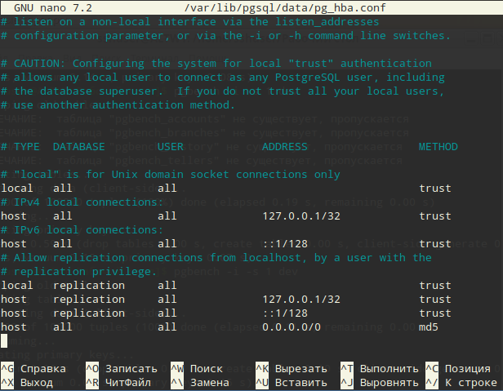

Доступ предоставляется всем учетным записям и всем базам.